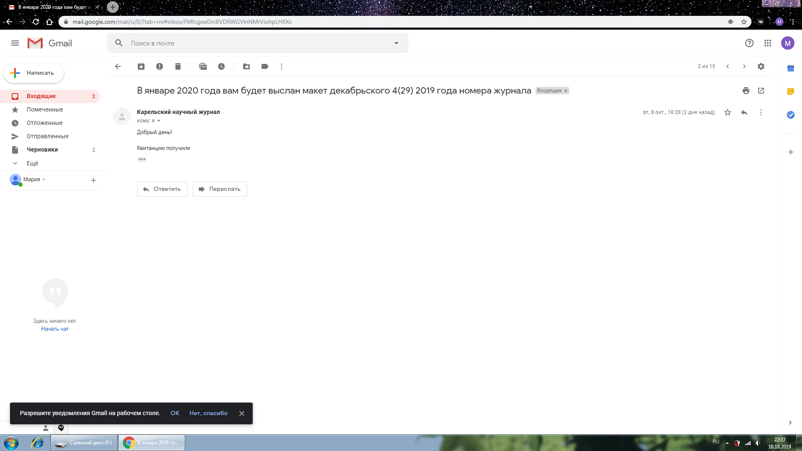

Научная специальность: 08.00.12
УДК 336.13.051
DOI:

Аудит как метод внутреннего финансового контроля в таможенных органах

©2019
Полещук Татьяна Александровна, кандидат экономических наук, доцент
Баженова Мария Олеговна, студент
Владивостокский государственный университет экономики и сервиса
(690014, Россия, Владивосток, ул. Гоголя, 41 e-mail: bazhenova.mashutka@gmail.ru)

Аннотация. Таможенные органы являются крупной системой федеральных органов, нацеленных на защиту от: от нанесения вреда жизни и здоровья граждан государства; животного и растительного мира страны, ее разнообразия; окружающей среды и экологической обстановки в стране; отечественного производителя от нечестного иностранного конкурента, развитие внутреннего производства; бюджета страны, в части правильного и полного исчисления таможенных платежей, налогов, сборов, поступающих в доход государства. Поскольку таможенные органы являются казенными государственными учреждениями, то все финансирование деятельности таможенной системы осуществляется за счет средств государства – бюджета. Для контроля полноты, правильности, рациональности использования средств страны в таможенных органах используется один из основных методов финансового контроля – аудит. Внутренний финансовый аудит, который нацелен на: оценку надежности внутреннего финансового контроля в таможенном органе; подтверждение полноты и достоверности представленной бюджетной отчетности и соответствия порядка ведения бюджетного учета; подготовку предложений о повышении эффективности и рациональности использования бюджетных средств, помогает контролирующим органам выявить неэффективные статьи расходов и оптимизировать использование бюджета таможенного органа с целью получения наивысших результатов при незначительном расходовании финансов.
Ключевые слова: внутренний финансовый контроль, методы финансового контроля, аудит, таможенные органы.

AUDIT AS A METHOD OF INTERNAL FINANCIAL CONTROL IN CUSTOMS AUTHORITIES
© 2019
Poleshchuk Tatyana Aleksandrovna, Candidate of Economic Sciences, Associate Professor
Bazhenova Maria Olegovna, student
Vladivostok State University of Economics and Service
(690014, Russia, Vladivostok, Gogol str., 41 e-mail: bazhenova.mashutka@gmail.ru)

Abstract. Customs authorities are a large system of federal authorities aimed at protecting against: from harming the life and health of citizens of the state; fauna and flora of the country, its diversity; environment and ecological situation in the country; domestic manufacturer from a dishonest foreign competitor, the development of domestic production; the budget of the country, in terms of the correct and complete calculation of customs payments, taxes, fees received by the state. Since the customs authorities are state-owned public institutions, all financing of the customs system is carried out at the expense of the state budget. To control the completeness, correctness, rationality of the use of the country's funds in the customs authorities, one of the main methods of financial control is used - audit. Internal financial audit, which is aimed at: assessing the reliability of internal financial control in the customs authority; confirmation of the completeness and reliability of the presented budget statements and the conformity of the budget accounting procedure preparation of proposals on improving the efficiency and rationality of the use of budgetary funds helps regulatory authorities to identify ineffective items of expenditure and optimize the use of the budget of the customs authority in order to obtain the best results with little expenditure of finance.
Keywords: internal financial control, methods of financial control, audit, customs authorities.

Постановка проблемы в общем виде и ее связь с важными научными и практическими задачами.
В настоящее время бюджет государства, его рациональное распределение оказывает не мало важное влияние на деятельность и направления развития государства, а также определяет положение и «влиятельность» страны среди других. Именно поэтому важно не только правильно распределять цели, а которые пойдут бюджетные средства, но также и контролировать рациональность, эффективность и целевую направленность их распределения. Таможенные органы являются крупнейшим поставщиком финансовых средств в бюджет страны, однако необходимо контролировать процессы распределения денежных средств, которые выделяются на функционирование деятельности таможенной системы.
Анализ последних исследований и публикаций, в которых рассматривались аспекты этой проблемы и на которых обосновывается автор; выделение неразрешенных раньше частей общей проблемы.
Изучение методов внутреннего финансового контроля, в частности аудитом, среди отечественных ученых и исследователей занимались: А. Гусеев [1], С.В. Козменкова [2], В.П. Шегурова [3], И.А. Брыкин [4] и другие. Но в данных работах не рассмотрен и проанализирован аудит как метод внуреннего финансового контроля в таможенных органах.
Формирование целей статьи (постановка задания).
Основной целью данной работы является изучение аудита как метода финансового контроля в организации, в том числе в таможенных органах.
Изложение основного материала исследования с полным обоснованием полученных научных результатов.
Согласно положений федерального закона от 30.12.2008 №307-ФЗ «Об аудиторской деятельности» аудит подразумевает под собой независимую проверку бухгалтерской, а также финансовой отчетностей объекта аудита в целях составления особого незаинтересованного мнения о достоверности и правильности составления данных отчетностей организации [5].
А. Гусевым в работе «Принципы и задачи внутреннего финансового аудита» отображены основные принципы и задачи аудита. Так, среди принципов автор выделяет: законность, объективность, профессионального скептицизма, эффективности, функциональной независимости, компетентности, системности и принцип стандартизации. Рассмотрим данные принципы подробнее [6].
Принцип законности подразумевает под собой выполнение аудиторской деятельности в соответствии с международными стандартами, законодательными актами Российской Федерации и иными нормативно-правовыми актами страны и государственными органами, регулирующими процесс проведение финансового аудита.
Принцип объективности заключается в беспристрастном исполнении возложенных на аудиторов обязанностей, недопущении возникновения конфликта интересов, а также в честности и проявлении «правдивой» информации должностных лиц аудируемого лица.
Принцип профессионального скептицизма строится на критической оценке обоснованности, правдивости, надежности и достаточности полученных данных, необходимых для проведения аудита. При наличии противоречивых сведений по документам или заявлениям аудируемого лица аудиторы либо ставят под сомнение достоверность данных доказательств, либо изучает их более тщательно, запрашивают дополнительную информацию и сведения, которые помогут разрешить данную противоречивость.
Принцип эффективности основан на соотношении полноты заключения с затрачиваемым объемом ресурсов. При этом, данный принцип будет соблюдаться при наиболее полном заключении с наименьшими затраченными ресурсами.
Принцип функциональной независимости заключается в привлечении к проведению мероприятий внутреннего финансового аудита должностных лиц и экспертов, которые не имеют конфликта интересов с аудируемым лицом и которые не проводили внутренний аудит в течение текущего и предшествующего года.
Принцип компетентности выражается в применении и использовании при проведении внутреннего финансового аудита профессиональных знаний, умений и навыков, которые позволят качественно, беспристрастно и достоверно выполнить цели и задачи, которые поставлены перед аудитором.
Принцип системности подразумевает под собой систематическое и периодическое проведение внутреннего финансового аудита, целью которого является прозрачность деятельности аудируемого лица и возможность проведения анализа, основываясь на результатах аудита прошлых лет для составления более полной и достоверной «картины».
Принцип ответственности означает, что аудитор несет ответственность за предоставление полных и достоверных заключений, выводов и предложений по устранению нарушений, выявленных при проведении внутреннего финансового аудита.
Принцип стандартизации означает, что проведение внутреннего финансового аудита происходит в соответствии с международными стандартами, стандартами, утвержденными Министерством финансов Российской Федерации и других нормативно-правовых актов, установленных законодательными органами власти (например, приказ Федеральной таможенной службы от 9 февраля.2015 г. №207 «Об утверждении положения об осуществлении внутреннего финансового аудита в Федеральной таможенной службе»).
Перед аудиторской группой до начала процесса проведения внутреннего финансового аудита ставятся следующие цели [6]:
- Оценка достоверности и правильности ведения внутреннего финансового контроля в организациях.
- Подтверждение достоверности и достаточности бюджетной отчётности и составлении порядка и правил ведения бюджетного учета единой методики составления, предоставления и утверждения бюджетной отчётности, согласно установленных норм правовых актов Российской Федерации и внутренних актов.
- Повышение качества финансового менеджмента.
Рассмотри подробно нормативно-правовую основу проведения внутреннего финансового аудита в таможенных органах Российской Федерации.
Внутренний финансовый аудит в таможенных органах Российский Федерации осуществляется на основании приказа Министерства финансов Российской Федерации от 30 декабря.2016 г. №822 «Об утверждении Методических рекомендаций по осуществлению внутреннего финансового аудита» [7], а также приказа Федеральной таможенной службы от 9 февраля 2015 г. №207 «Об утверждении Положения об осуществлении внутреннего финансового аудита в Федеральной таможенной службе» [8].
Так, согласно Положению (приказ Федеральной таможенной службы от 9 февраля 2015 г. №207) объектами внутреннего финансового аудита выступают структурные и функциональные подразделения Федеральной таможенной службы, региональные таможенные управления, таможни, а также учреждения, находящиеся в ведении Федеральной таможенной службы. Субъектами же внутреннего финансового аудита в таможенных органах Российской Федерации являются [8]:
- Контрольно-ревизионное управление Федеральной таможенной службы;
- контрольно-ревизионные отделы/отделения/подразделения в региональных таможенных управлениях;
- должностные лица таможенных органов/иных учреждений, находящихся в ведении Федеральной таможенной службы, на которые возложены полномочиями по осуществлению, проведению внутреннего финансового аудита.
Внутренний финансовый аудит в российских таможенных органах преследует следующие основные цели [8]:
- оценка достоверности и правильности проведения внутреннего финансового контроля в аудируемом лице, а также подготовка предложений/рекомендаций/советов по повышению эффективности его осуществления и проведения;
- подтверждение полноты и достоверности представленной для контроля бюджетной отчетности и соответствия порядка ведения и контроля бюджетного учета в таможенном органе установленным методикам и стандартам бюджетного учета страны, установленным законодательством Российской Федерации и внутренним правом актам таможенной системы;
- подготовка предложений/рекомендаций, целью которых является повышение рациональности, эффективности и целевой ориентированности использования и распределения бюджетных средств государства, которые выделены на осуществление функций таможенных органов.
Таким образом можно заметить, что цели внутреннего финансового аудита в организации в целом и казенных учреждениях (на примере таможенных органов) схожи и преследуют общие цели.
Как и в других государственных организациях, внутренний финансовый контроль в таможенных органах базируется на тех же принципах: независимость, законность, системность, эффективность, стандартизация, профессиональная компетентность, объективность и системность [8].
Внутренний финансовый аудит в таможенных органах по срокам проведения проверок подразделяется на плановый и внеплановый. Плановый внутренний финансовый аудит в подчиненных таможенных органах осуществляется в соответствии с письменной резолюцией руководителя Федеральной таможенной службы на годовом Плане внутреннего финансового аудита. Внеплановый – назначается и проводится по письменной резолюции руководителя Федеральной таможенной службы либо по письменному распоряжению начальника таможенного органа (в частности регионального таможенного управления либо таможни).
Внутренние аудиторские проверки по месту их проведения различаются на: камеральные (по месту нахождения субъекта аудиторской проверки на основании присланной документальной информации); выездные (по месту нахождения объекта проводимой аудиторской проверки), комбинированные (как по месту нахождения субъекта аудита, так и объекта проводимой внутренней проверки) [9].
Внутренний финансовый аудит в таможенных органах Российской Федерации проводится в сроки, которые не превышают 30-ти календарных дней. Точная продолжительность внутреннего аудита определяется исходя из плана проводимой проверки, в которой отображаются темы, предлагаемые к анализу и изучению, вида аудиторской проверки, а также особенностей аудируемого лица.
В некоторых случаях, аудиторская проверка может продляться на срок не превышающий 20-ти календарных дней по письменной резолюции руководителя Федеральной таможенной службы, начальника таможенного органа (региональное таможенное управление, таможня). Среди данных случаев выделяют следующие:
- аудируемое лицо имеет большое количество получателей средств бюджета, а также значительные объемы документов, которые необходимо проанализировать и изучить аудиторской группе;
- в ходе проведения аудиторской проверки от правоохранительных / контролирующих органов получена информация/ сведения/ данные/ донесения, которые свидетельствуют о наличии в деятельности аудируемой организации нарушений нормативно-правовых актов, установленных законодательными органами Российской Федерации (когда данная информация требует дополнительного изучения со стороны аудитора);
- обстоятельства непреодолимой силы / природного катаклизма [8].
В рамках проведения внутренней аудиторской проверки аудитором/членами аудиторской группы, утверждённой приказом Федеральной таможенной службы/регионального таможенного управления/таможни, подготавливаются и утверждаются справки, в которых отображаются результаты проведенного финансового аудита в конкретном таможенном органе по поставленным в плане вопросам, целям и задачам проводимой проверки. [10].
На основании справок, представленных аудитором/членами аудиторской группы, руководителем данной аудиторской группы составляется акт проведенной аудиторской проверки в 2-х экземплярах, каждый их которых утверждается руководителем аудиторской группы, а также подписывается начальником таможенного органа (либо уполномоченного начальником таможенного органа лица), который является объектом внутреннего финансового аудита.
В акте аудиторской проверки не допускается включение оценок, фактов и данных, не подтвержденных документально, а также рекомендаций по их устранению. Нельзя в акте делать ссылки на устные объяснения должностных лиц объекта внутреннего аудита, которые не отображены документально. В акте допускается делать ссылки (при выявлении нарушений) на положения международного законодательства, нормативно-правовых актов Российской Федерации и ФТС России.
Составленный и утвержденный акт направляется для изучения и анализа руководителю Федеральной таможенной службы. На основании информации и сведений из актов разрабатывается и утверждается план проведения внутреннего финансового аудита на следующие года, а также направляются иные структурные подразделения Федеральной таможенной службы для проведения полного и всестороннего анализа по другим направлениям деятельности таможенных органов.
Выводы исследования и перспективы дальнейших изысканий данного направления
Таким образом, аудит является одним из методов финансового контроля, который содержит полную и развернутую информацию о деятельности объекта аудита, а также рекомендации по их устранению и улучшению позиции организации среди конкурентов.
Для целей контроля за рациональностью распределений государственного бюджета в таможенных органах утверждаются и проводятся плановый и внеплановый внутренний финансовый аудит, который нацелен на проверку достоверности и полноты финансовых отчетов, на правильность их составления и утверждения в соответствии с законодательными актами Российской Федерации и нормативно-правовыми актами Федеральной таможенной службы, которые регулируют и нормируют работу таможенной системы,, а также на разработку мероприятий и предложений по исправлению выявленных в ходе проверки нарушений и достижению наивысших результатов среди других таможенных органов.

СПИСОК ЛИТЕРАТУРЫ:
- Гусеев А. Ошибки, допускаемые при осуществлении внутреннего финансового контроля и аудита // Ревизии и проверки финансово-хозяйственной деятельности государственных (муниципальных учреждений. 2018. №2.
- Козменкова С.В., Кемаева С.А. Аудит: проблемные вопросы и пути развития // Международный бухгалтерский учет. 2015 год. №3.
- Шегурова В.П., Гусева С.В. Проблемы развития аудита в России // Актуальные вопросы экономических наук: материалы III Междунар. науч. конф. (г. Уфа, июнь 2014 г.). – Уфа: Лето, 2014. – С. 105-107.
- Сажина С.С., Сосунова Л.С., Брыкин И.А. Контроль качества аудита // Экономика и предпринимательство. 2014 год.
- Федеральный закон от 30.12.2008 №307-ФЗ «Об аудиторской деятельности»
- Гусеев А. Принципы и задачи внутреннего финансового аудита // Ревизии и проверки финансово-хозяйственной деятельности государственных (муниципальных учреждений. 2019. №9.
- Приказ Министерства финансов Российской Федерации от 30.12.2016 №822 «Об утверждении методических рекомендаций по осуществлению внутреннего финансового аудита»
- Приказ ФТС России от 09.02.2015 №207 «Об утверждении положения об осуществлении внутреннего финансового аудита в Федеральной таможенной службе»
- Бюджетный кодекс Российской Федерации от 31.07.1998 №145-ФЗ.
- Гусеев А. Аудит бухгалтерской отчетности бюджетного учреждения // Бюджетные организации: бухгалтерский учет и налогообложение. 2018. №3.

